AERATORY 1-13 TYPU A

Wyk. N Wyk. K

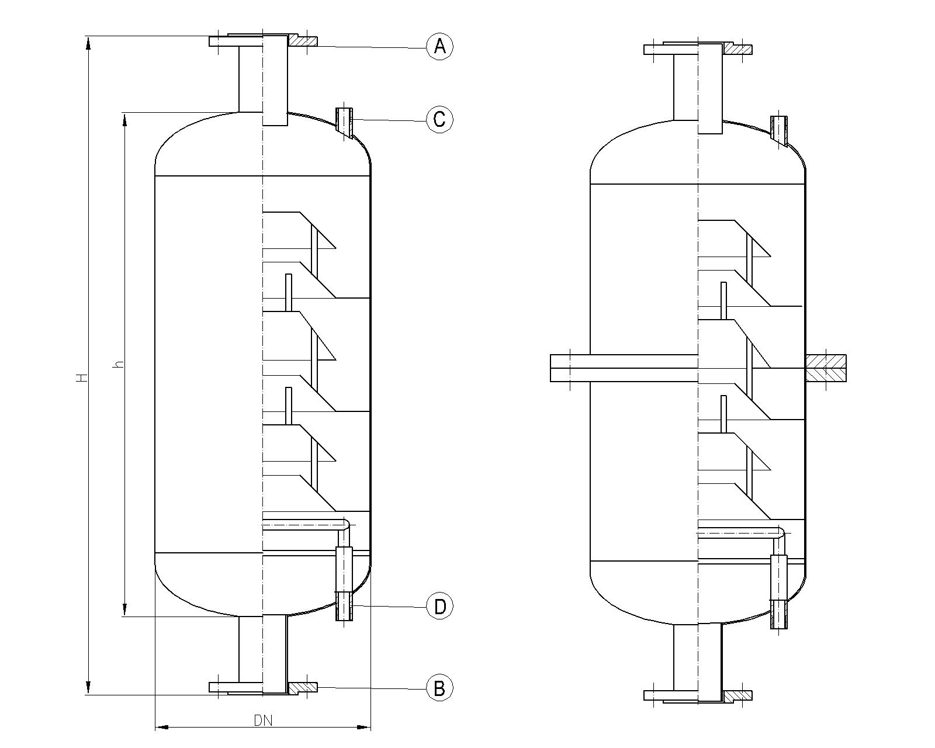
A – króciec wlotowy
B – króciec wylotowy
C – króciec odpowietrzający (gw. wew. Rp 3/4”)
D – króciec doprowadzający powietrze (gw. wew. Rp 3/4”)

Aeratory to zbiorniki ciśnieniowe stanowiące jedno z urządzeń stacji uzdatniania wody przeznaczone do mieszania wody z powietrzem.

Mogą one pracować przy ciśnieniu roboczym do 6 bar.
Maksymalna temperatura pracy wynosi 40°C.

Aeratory wykonywane są w dwóch wersjach: nierozbieralnej - wyk. N oraz rozbieralnej wyk. K.

Aeratory produkujemy w oparciu o własną dokumentację konstrukcyjną zgodnie z dyrektywą 97/23/WE.

Wszystkie podstawowe elementy zbiornika wykonane są z materiałów atestowanych.

Aeratory zabezpieczamy antykorozyjnie:
- wersja N - od zewnątrz farbą podkładową.
- wersja K od wewnątrz farbą z atestem PZH na zastosowanie do wody pitnej,
od zewnątrz farbą podkładową.

Istnieje też możliwość wykonania zbiornika ze stali kwasoodpornej lub w wersji ocynkowanej

Wymiary produkowanych przez nas aeratorów podaje tabela:
TYP | Średnica  Dz [mm] | Wys. całkowita  H [mm | Wysokość zbiornika  h [mm | Króćce  A, B  [mm] | Masa  (wersja N)  [kg] | Masa  (wersja K)  [kg]
A1 | 273 | 712 | 438 | 65 | 52 | 80
A2 | 273 | 852 | 578 | 65 | 60 | 88
A3 | 406 | 1224 | 944 | 65 | 65 | 92
A4 | 406 | 1228 | 944 | 80 | 68 | 95
A5 | 406 | 1232 | 944 | 100 | 55 | 99
A6 | 508 | 1338 | 1094 | 80 | 88 | 116
A7 | 508 | 1342 | 1094 | 100 | 90 | 118
A8 | 508 | 1346 | 1094 | 150 | 112 | 140
A9 | 612 | 1550 | 1262 | 100 | 122 | 158
A10 | 612 | 1554 | 1262 | 150 | 129 | 165
A11 | 712 | 1750 | 1462 | 100 | 172 | 240
A12 | 712 | 1754 | 1462 | 150 | 180 | 248
A13 | 712 | 1762 | 1462 | 200 | 188 | 256

Wymiary króćców przyłączeniowych mogą zostać zmienione zgodnie z indywidualnymi wymaganiami Zamawiającego

Zamówienia należy składać podając wybrany z tabeli typ wyrobu oraz wykonanie np. „Aerator A5-K”

